İLİ : GENEL
TARİH : 09.12.2016
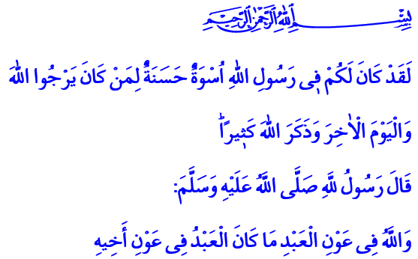
HALEP’TE İNSANLIK ÖLMESİN!
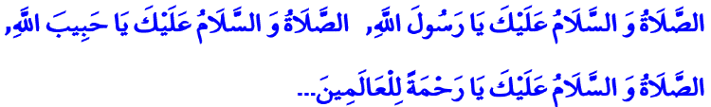
Salât ve Selâm Senin Üzerine Olsun Ey Allah’ın Resûlü! Salât ve Selâm Senin Üzerine Olsun Ey Allah’ın Habibi! Salât ve Selâm Senin Üzerine Olsun Ey Âlemlere Rahmet Nebi!
Kardeşlerim!
Önümüzdeki Pazar’ı Pazartesi’ye bağlayan gece hep birlikte Mevlid Kandilini idrak edeceğiz. Kandiliniz şimdiden mübarek olsun.
Yüce Rabbimiz, hutbemin başında okuduğum âyet-i kerimede, “Sizin için; Allah’a ve ahiret gününe kavuşmayı uman, Allah’ı çok zikreden kimseler için Resûlullah güzel bir örnektir.” buyuruyor. Rabbimiz, bizleri Resûlü’nün örnekliğinden, kutlu yolundan bir an olsun ayırmasın. Âlemlere Rahmet Efendimize duyduğumuz derin hürmet ve muhabbetimizi hiçbir zaman kalbimizden eksik etmesin. Bizleri onu doğru anlayan, doğru tanıyıp tanıtan, insanlığa takdim ettiği güzellikleri hakkıyla yaşayanlardan eylesin.
Aziz Müminler!
Bir şehir düşünün; insanların evlerine bombaların, sofralarına açlığın düştüğü. Bir şehir düşünün; kimyasal silahların acımasızca insanların üzerinde denendiği.
Bir şehir düşünün; kadın, çocuk, yaşlı demeden her gün onlarca masumun hunharca katledildiği. Bir şehir düşünün; mazlumların, mağdurların feryadının her an arş-ı Rahman’ı titrettiği.
Kardeşlerim!
Bir şehir düşünün; hastanelerin ağır bombardıman altında yıkıldığı. Çaresizlikten yaralıların tedavi edilemediği. İlaca hasret bekleyen hastaların yardım çığlığının, sokaklarda yankılandığı.
Bir şehir düşünün; yiyecek ekmeğin, içecek suyun, sığınılacak bir evin bulunmadığı. İnsanların soğuktan donarak can verdiği.
Kardeşlerim!
İşte bu şehir, asırlardır gönül bağımızın olduğu Halep’tir. Bugün Halep’te bir medeniyet, bir tarih, bütün insanlığın gözü önünde yok ediliyor. Kadim şehir, insanlarıyla birlikte haritadan siliniyor. Sözün tükendiği noktadayız. İnsanlık olarak tarihin en büyük acılarından birisine, tarifi imkânsız üzüntülere şahit oluyoruz. Egemen güçlerin bölgemizdeki hırs, menfaat ve iktidar kavgası uğruna İslam beldeleri harabeye dönüyor. Bir adım ötemizdeki topraklar feryat, kan ve gözyaşına doydu. Sınırımızın bittiği yerde şiddet ve nefret başlıyor.
Kardeşlerim!
Soralım şimdi hep birlikte kendimize: Zalimler, zaferler devşirirken, mazlumlar tel örgüler önünde beklerken biz susacak mıyız? Kudret sahipleri karşısında dünya Müslümanları olarak sadece yutkunacak mıyız? Buğzetmekle, kahretmekle, ağlayıp, sızlanmakla mı yetineceğiz?
Elbette hayır! Millet olarak bizler hakkı ve hakikati söylemeye, insaf ve vicdana çağırmaya, mazlumların sesi, mağdurların ümidi olmaya devam edeceğiz. Devam edeceğiz ki, insanlık ölmesin!
Bizler, Halep’ten yükselen ve yüreklerimizi dağlayan çocuk çığlıklarını, annelerin çaresiz feryadını, babaların, yaşlıların ah-u eninlerini elbette duyacağız. Duyacağız ki insanlık ölmesin!
Bizler, Halep’ten son bir ümitle bize uzanan elleri elbette boş çevirmeyeceğiz. Çevirmeyeceğiz ki insanlık ölmesin!
Kardeşlerim!
Necip milletimiz, “Kişi, kardeşine yardım ettiği sürece Allah da ona yardım eder...” hadisini her daim şiar edindi. Hiçbir ayrım gözetmeksizin kendisine sığınan bütün muhacirlere ensar oldu. Yeryüzünün her tarafına iyilik ve güzellikler taşıdı. İnsanlığın ölmediğini dünyaya asırlarca bu millet haykırdı. Bugünse sıra Halep’te. Bugün bize Halep’i yaşatmak, yine insanlığın ölmediğini haykırmak düşüyor. Kardeşlerimize yalnız olmadıklarını göstermek, onlara bir umut ışığı olabilmek düşüyor.
Kardeşlerim!
Diyanet İşleri Başkanlığımız, Halep’teki mazlumlar ve mağdurlar için sivil toplum kuruluşlarını bir araya getirerek yeni bir kampanyaya öncülük ediyor. “Halep’te İnsanlık Ölmesin!” çağrısıyla başlatılan bu kampanyaya desteklerinizi bekliyoruz. Ve biliyoruz ki; her daim mazlumun sesi, mağdurun ümidi olan necip milletimiz, bu kampanyaya da duyarsız kalmayacaktır. Mazlum ve mağdur kardeşlerine dün olduğu gibi bugün de cömertçe yardım elini uzatacaktır. Yüce Rabbimiz, yaptığınız ve yapacağınız yardımları kabul eylesin.

Ahzâb, 33/21.
Müslim, Zikir, 38. Hazırlayan: Din Hizmetleri Genel Müdürlüğü

